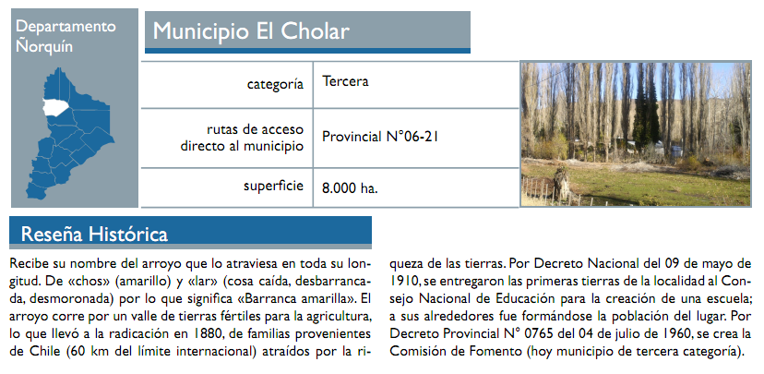**MUNICIPALIDAD DE EL CHOLAR**

* El Municipio posee una población estimada al 2019 de: **1.381 hab.**
* Es un Municipio de Tercera Categoría.
* La cantidad de empleados municipales al 31 de marzo totalizan: **273 personas.**
* La masa salarial bruta mensual asciende a: **$ 5,6 millones**
* Sueldo promedio mensual por empleado: **$ 20.600**
* Los recursos transferidos en total
  + En el 2017 sumaron**: $ 66,2 millones**.

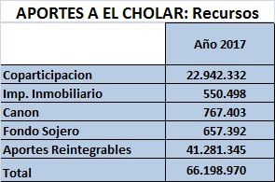

* + En el 2018 sumaron**: $ 86,5 millones**.

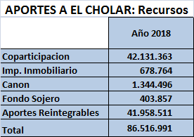

* + En el Año 2019: De enero a marzo **$ 29,5 millones**

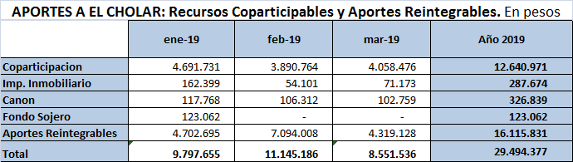

* Los recursos de coparticipación bruta que percibió del gobierno provincial en Marzo de 2019 fue de **$ 4,1 millones** pero con los descuentos que corresponde realizarle (ISSN, EPEN) le queda una coparticipación neta de **$ 1,6 millones.**
* El gobierno provincial asiste mensualmente con la diferencia entre el costo salarial y la coparticipación si ésta fuera insuficiente para afrontarlo, más **$ 520 mil** para funcionamiento.
* Detalle de aportes reintegrables

* **$1,2 Millones**, en 4 cuotas, para adquisición de ropa de trabajo.

* **$440 Mil** para cerramiento perimetral y tribuna Playón deportivo Esc. Nº 31.

* **$150 Mil** para la fiesta del Ñaco.

**\* $110 Mil** para compra de un tanque de agua y mangueras.

**\* $304 Mil** adquisición de materiales para familias de bajos recursos.

**\* $2,2 Millones** para el pago de la segunda cuota del Sueldo Anual Complementario 2018.

**\* $1,9 Millones** para el pago del Bono Extraordinario de $7.000 al personal.

**\*** Por Decreto Nº 450/19 la Provincia le otorgó **$253 mil** para el Operativo Leña 2019.

* **El Municipio de El Cholar percibió en concepto de compensación del Fondo Sojero algo más de $190 mil.**

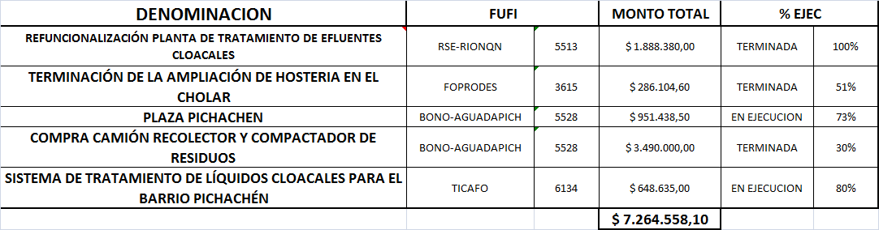**OBRAS ASIGNADAS A EL CHOLAR**

